**学前教育学院校园招聘会**

绕树三匝，择枝可依！又是一年春暖花开的三月，我们又迎来了一年一度的招聘季。

就业是每一个大学生都要跨过的一道门槛，是人生的一个重要转折点，也是人生的一项伟大工程。学院领导对此高度重视，就业指导老师多方联系相关企业单位，为毕业生提供了良好的就业平台。此次招聘会多家幼儿早教机构参与合作，欲进行毕业生的人才选拔与招聘。

**01风信子幼儿园**

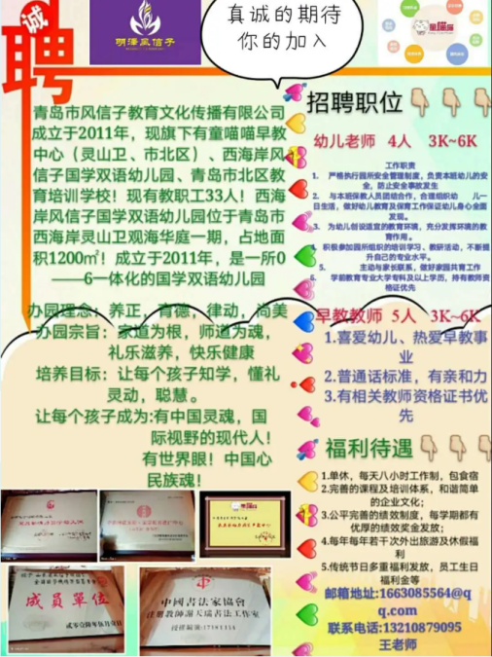

**02九九花园幼儿园**

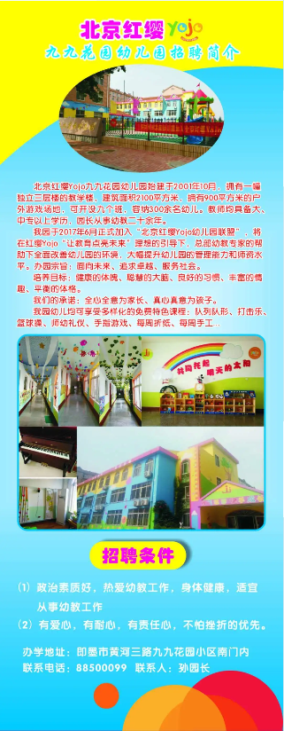

**03香邑漫步幼儿园**

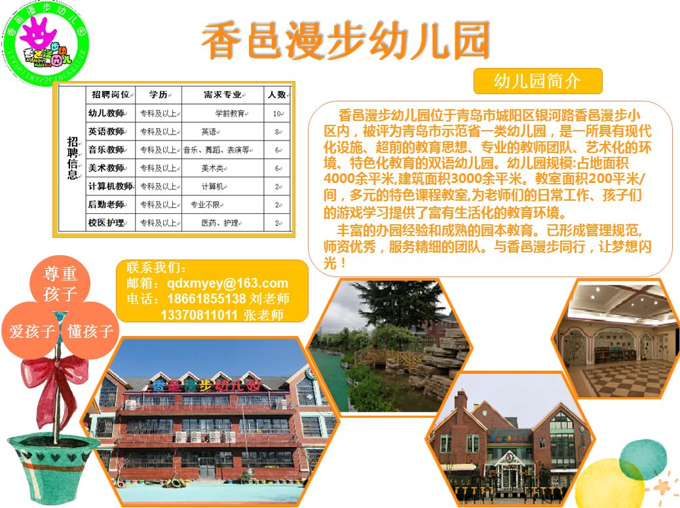

**04育之林幼儿园**

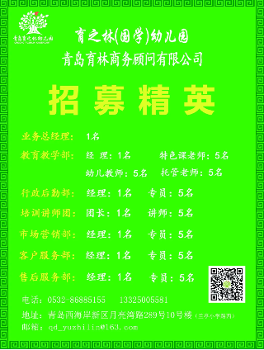

**05育新幼儿园**



**06新世纪文化艺术培训学校.**

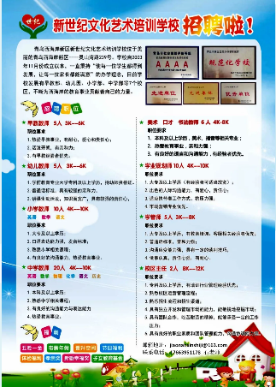

**07润芝林金星幼儿园**



**08亲亲袋鼠**



**09六艺学堂文化艺术**

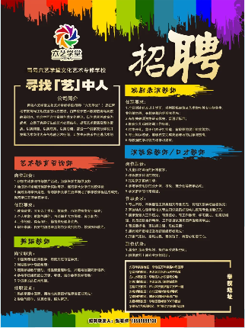

**10厉艳艺术培训中心**

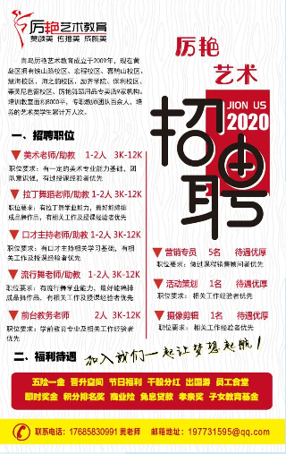

**11猿辅导**

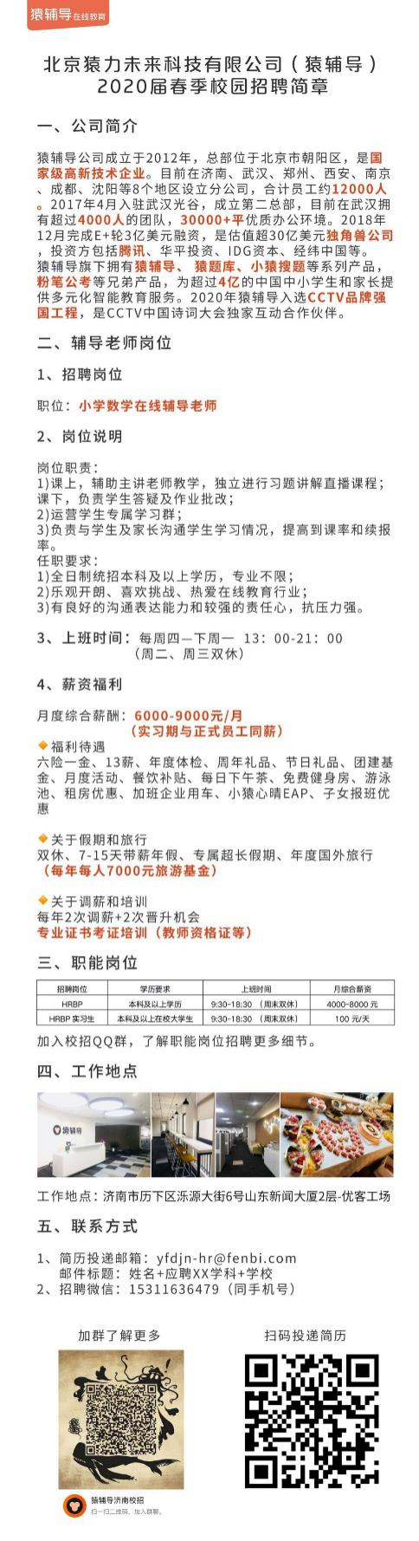

**12常春藤老年大学**

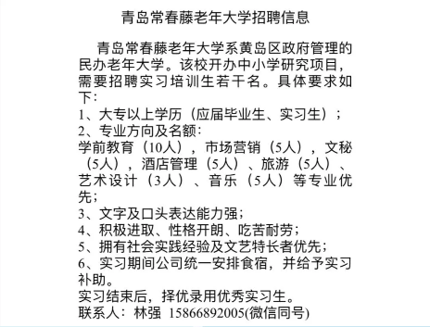

**13青岛博纳思教育科技有限公司**

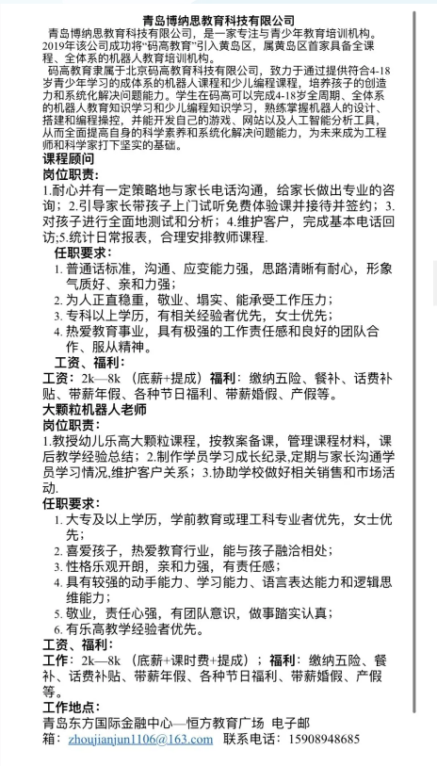

**14青岛西海岸新区三分之二馨海幼儿园**



**15BBunion国际早教胶南中心校园**

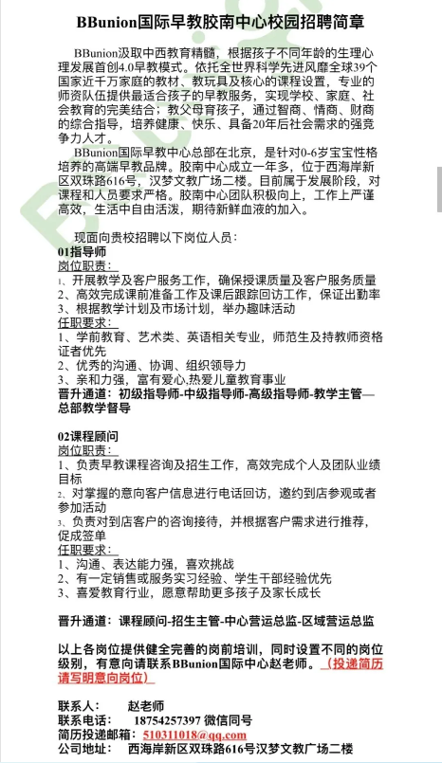

**16胶州市金尊幼儿园**

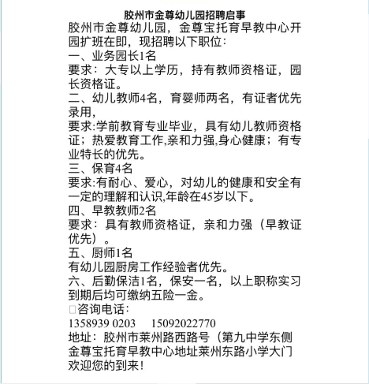

**17小神童幼儿园**

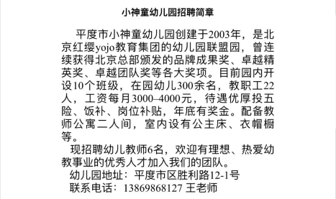

**18翰香苑婴幼园**



**19青岛金石教育**

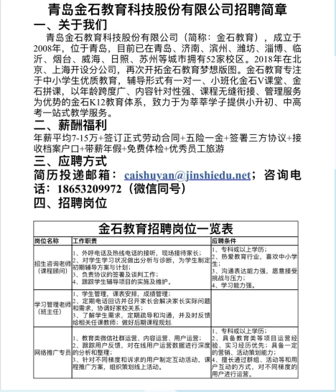

**20灵山卫大地幼儿园**

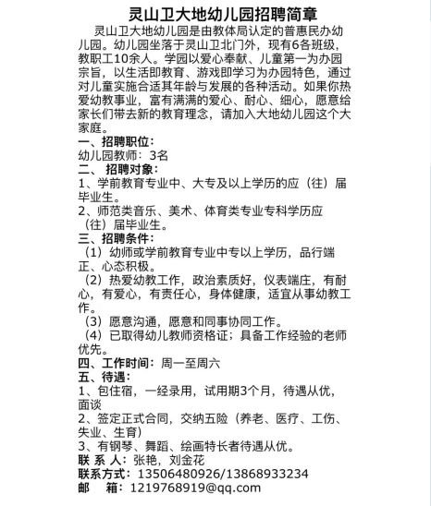

网络招聘会自即日起，将通过建立群聊的方式将招聘单位和待就业学生聚集，19日起将有单位进行宣讲。

当然啦，还有很多的单位期待着你们的加入！！只需要动动小指头，点击我院公众号右下角。



|  |
| --- |
|  |

